TRƯỜNG ĐẠI HỌC CÔNG NGHỆ SÀI GÒN

KHOA CÔNG NGHỆ THÔNG TIN



BÁO CÁO ĐỒ ÁN MÔN HỌC

**THỰC HÀNH LẬP TRÌNH WEB**

Tên đề tài:

XÂY DỰNG WEBSITE BÁN NỘI THẤT

Địa chỉ website: http://phucloc100599.freevnn.com

Họ tên: Trần Phúc Lộc

MSSV: DH51701770

Lớp: D17-TH05

Tháng 12/2020

1. **Giới thiệu**

Công nghiệp hóa hiện đại hóa đất nước đang ngày càng phát triển, nhu cầu về nhà ở của mọi người đang ngày càng nâng cao, trong đó có nhu cầu trang trí nhà cửa càng phát triển và đa dạng nhưng vì thời gian của mọi người hiện nay đang rất hiếm, do công việc hay cuộc sống hàng ngày đang dần chiếm hết thời gian , nên việc ra ngoài tìm đến những cửa hàng nội thất dường như là rất khó thế nên việc mua sắm các thiết bị nội thất trong ngôi nhà qua các website đang rất được quan tâm , do không còn bị giới hạn về thời gian nên các mặt hàng kinh doanh sẻ dễ dàng tếp cận được với khánh hàng, khách hàng có thể chọn lựa, xem xét thật kỉ trước khi mua một món nội thất trang trí phù hợp cho ngôi nhà của mình mọi lúc mọi nơi.

Về doanh nghiệp việc tạo ra một website mua bán sẻ giúp tiết kiệm các khoản chi phí thuê mặt bằng hay nhân công, bằng hình thức kinh doanh trực tuyến phạm vi tiếp cận của khách hàng với doanh nghiệp được mở rộng ở mọi vùng miền khác nhau trong nước và cả nước ngoài từ đó mang lại lợi nhuận và doanh thu cao hơn, hiệu quả hơn so với hình thức bán hàng truyền thống, Website bán hàng trực tuyến giúp các cửa hàng, doanh nghiệp có thể chủ động xây dựng hình ảnh, quảng bá thương hiệu theo yêu cầu riêng và không phải lo website bán hàng của mình bị xóa do vi phạm các quy tắc cộng đồng vì chính doanh nghiệp là người quản lý website đó.

* 1. **Một số yêu cầu để xây dựng 1 website bán nội thất cần có:**
* Giao diện đơn giản phù hợp với đa số người dùng.
* Hiển thị danh mục sản phẩm hình ảnh, video (nếu có).
* Phân loại sản phẩm theo mã sản phẩm, tên sản phẩm..
* Chức năng quản lý kho hàng (còn hàng, hết hàng,…).
* Tính năng giỏ hàng cho phép khách hàng đặt hàng trực tuyến.
* Cách thức thanh toán, cách thức giao hàng.
* Quản lý đơn đặt hàng.
* Thu thập thông tin khách hàng & hổ trợ khách hàng.
* Các khuyến mãi (hằng tháng, hằng năm, các ngày lễ,..).
* Tính năng chatbox.
  1. **Chức năng**

Tùy vào đối tượng là khách hàng hay người quản lý mà website sẽ có những chức năng khác nhau bao gồm:

* Đăng nhập/Đăng ký
* Tìm kiếmGiỏ hàng
* Xem thông tin sản phẩm
* Thanh toán
* Đặt sản phẩm
* Chat
* Bình luận
* Thêm sản phẩm
* Sửa đổi thông tin sản phẩm
* Xoá sản phẩm
* Quản lý đơn hàng
* Quản lý danh sách khách hàng
* Quản lý thông tin khách hàng
* Quản lý đơn hàng

* 1. **Cơ cấu tổ chức**
     1. **Nhân viên quản lý:**

Nhân viên quản lý là người quản lý trực tiếp đến các chức năng của trang web và kiểm soát mọi hoạt động của hệ thống, là người có quyền đăng nhập website, cấp tài khoản cho khách và khóa tài khoản nếu như cần thiết.

Nhân viên được cung cấp một username và password để đăng nhập vào hệ thống để thực hiện các chức năng của mình như: đăng nhập, quản lý sản phẩm, quản lý khách hàng, quản lý khuyến mãi, quản lý đơn hàng, quản lý tin tức, thống kê.

Thông tin của người nhân viên bao gồm: mã nhân viên, họ tên nhân viên, ngày tháng năm sinh, ngày cấp tài khoản, ngày khóa tài khoản (nếu có), mã nhân viên người cấp tài khoản.

* **Các chức năng của nhân viên quản lý:**
* Đăng nhập: Nhân viên được cấp một tài khoản, nhân viên đăng nhập tài khoản vào hệ thống.

Hệ thống sẽ dò xem tài khoản vừa nhập là của nhân viên hay của khách hàng.

Nếu là tài khoản của nhân viên thì sẽ dẫn link đến giao diện của nhân viên, ngược lại là tài khoản của khách hàng thì sẽ dẫn link đến giao diện của khách hàng.

* Quản lý sản phẩm: Nhân viên quản lý có thể thêm sản phẩm vào danh mục sản phẩm, cập nhập thông tin sản phẩm, xóa sản phẩm, quản lý đơn hàng, quản lý khuyến mãi, tin tức…

* Quản lý khách hàng: Nhân viên quản lý dó quyền xem thông tin khách hàng, kiểm tra xem khách hàng đã kích hoạt tài khoản hay chưa, xem và trả lời bình luận của khách hàng, cảnh báo hoặc xóa tài khoản của khách hàng nếu có hàng vi ngôn từ đã kích, spam,…

* Quản lý đơn hàng: Nhân viên quản lý có thể xem đơn hàng mới, cũ.

Kiểm tra tình trạng đơn hàng (chờ xác nhận, đang giao, đã giao, đã hủy).

* + 1. **Về khách hàng:**

Khách hàng là đối tượng có nhu cầu sử dụng trang web để xem và mua sản phẩm. Họ có thể tìm kiếm các mặt hàng từ trang web và đặt mua. Khách hàng khi vào trang web sẽ có những chức năng sau:

* Xem sản phẩm.
* Tìm kiếm sản phẩm:

Khách hàng có thể tìm kiếm sản phẩm dựa theo bộ lọc đã được thiết kế sẵn (tìm theo tên, loại, nhà sản xuất…).

* Đăng ký:

Khách hàng khi đăng ký cần điền đầy đủ thông tin như sau: họ tên, ngày tháng năm sinh, giới tính, địa chỉ, số điện thoại, email, username và password.

Sau khi đăng ký xong, khách hàng cần phải kích hoạt tài khoản thông qua email mà bên quản trị viên đã gửi.

* Đăng nhập:

Khi đăng nhập khách hàng cần phải nhập đúng username và password.

Nếu nhập sai mật khẩu quá 3 lần thì sẽ bị khóa tài khoản và lấy lại mật khẩu thông qua việc cung cấp đầy đúng email đã đăng ký tài khoản.

* Quản lý thông tin cá nhân:

Khách hàng có quyền thay đổi thông tin cá nhân của bản thân bao gồm: tên, ảnh đại diện, địa chỉ, SDT, email, password…

* Quản lý đơn hàng:

Khách hàng có thể xem tình trạng đơn hàng (chờ xác nhận, chờ giao hàng, đang giao, đã giao, đã hủy…).

Sau khi mua hàng thì khách hàng vẫn có thể xem lại những sản phẩm đã mua trong mục đơn hàng đã giao.

* Bình luận:

Khách hàng có thể bình luận góp ý về các san phẩm trên website.

* Chatbox:

chat với người bán hàng để nhận được tư vấn.

* Quản lý giỏ hàng:

Khách hàng có thể thêm hoặc xóa sản phẩm trong giỏ hàng của mình.

1. **Công nghệ**

**2.1 Công nghệ MySQL**

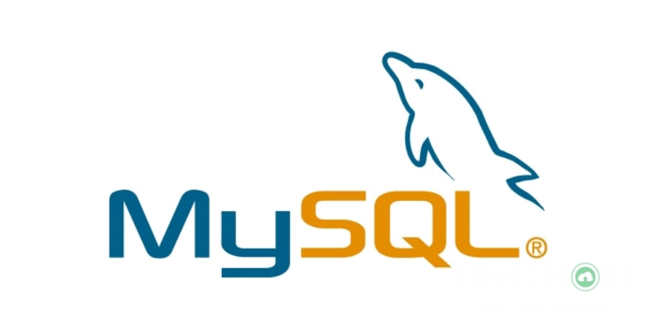

MySQL là [hệ quản trị cơ sở dữ liệu](https://vi.wikipedia.org/wiki/H%E1%BB%87_qu%E1%BA%A3n_tr%E1%BB%8B_c%C6%A1_s%E1%BB%9F_d%E1%BB%AF_li%E1%BB%87u) [tự do nguồn mở](https://vi.wikipedia.org/wiki/Ph%E1%BA%A7n_m%E1%BB%81m_ngu%E1%BB%93n_m%E1%BB%9F) phổ biến nhất thế giới và được các nhà phát triển rất ưa chuộng trong quá trình phát triển ứng dụng. Vì MySQL là hệ quản trị cơ sở dữ liệu tốc độ cao, ổn định và dễ sử dụng, có tính khả chuyển, hoạt động trên nhiều hệ điều hành cung cấp một hệ thống lớn các hàm tiện ích rất mạnh. Với tốc độ và tính bảo mật cao, MySQL rất thích hợp cho các ứng dụng có truy cập CSDL trên internet.

MySQL là một trong những ví dụ rất cơ bản về Hệ Quản trị Cơ sở dữ liệu quan hệ sử dụng Ngôn ngữ truy vấn có cấu trúc (SQL).

MySQL được sử dụng cho việc bổ trợ NodeJs, [PHP](https://vi.wikipedia.org/wiki/PHP), [Perl](https://vi.wikipedia.org/wiki/Perl), và nhiều ngôn ngữ khác, làm nơi lưu trữ những thông tin trên các trang web viết bằng NodeJs, PHP hay Perl,...

**2.2 Công nghệ PHP**



**PHP (Hypertext Preprocessor**) là một [ngôn ngữ lập trình](https://vi.wikipedia.org/wiki/Ng%C3%B4n_ng%E1%BB%AF_l%E1%BA%ADp_tr%C3%ACnh) kịch bản hay một loại [mã lệnh](https://vi.wikipedia.org/w/index.php?title=M%C3%A3_l%E1%BB%87nh&action=edit&redlink=1) chủ yếu được dùng để phát triển các [ứng dụng](https://vi.wikipedia.org/wiki/%E1%BB%A8ng_d%E1%BB%A5ng_web) viết cho máy chủ, [mã nguồn mở](https://vi.wikipedia.org/wiki/Ph%E1%BA%A7n_m%E1%BB%81m_ngu%E1%BB%93n_m%E1%BB%9F), dùng cho mục đích tổng quát.

Nó rất thích hợp với [web](https://vi.wikipedia.org/wiki/Internet) và có thể dễ dàng nhúng vào trang [HTML](https://vi.wikipedia.org/wiki/HTML). Do được tối ưu hóa cho các [ứng dụng web](https://vi.wikipedia.org/wiki/%E1%BB%A8ng_d%E1%BB%A5ng_web), tốc độ nhanh, nhỏ gọn, cú pháp giống [C](https://vi.wikipedia.org/wiki/C_(ng%C3%B4n_ng%E1%BB%AF_l%E1%BA%ADp_tr%C3%ACnh)) và [Java](https://vi.wikipedia.org/wiki/Java_(ng%C3%B4n_ng%E1%BB%AF_l%E1%BA%ADp_tr%C3%ACnh)), dễ học và thời gian xây dựng sản phẩm tương đối ngắn hơn so với các ngôn ngữ khác nên PHP đã nhanh chóng trở thành một [ngôn ngữ lập trình](https://vi.wikipedia.org/wiki/Ng%C3%B4n_ng%E1%BB%AF_l%E1%BA%ADp_tr%C3%ACnh) web phổ biến nhất thế giới.

1. **Cơ sở dữ liệu**

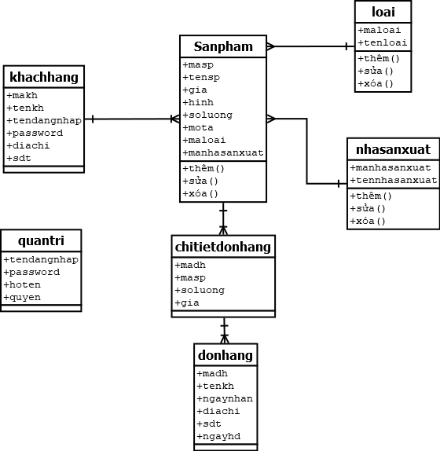

**4.1 Mô tả**

* **Khách hàng**

|  |  |  |  |
| --- | --- | --- | --- |
| Thuộc tính | Kiểu dữ liệu | Ràng buộc | Ý nghĩa |
| makh | varchar | Khóa chính | Mã khách hàng |
| tenkh | varchar |  | Tên khách hàng |
| diachi | varchar |  | Địa chỉ |
| sdt | varchar |  | Số điện thoại |
| tendangnhap | varchar |  | Tên đăng nhập |
| password | Varchar |  | Mật khẩu |

* **Sản phẩm**

|  |  |  |  |
| --- | --- | --- | --- |
| Thuộc tính | Kiểu dữ liệu | Ràng buộc | Ý nghĩa |
| masp | varchar | Khóa chính | Mã sản phẩm |
| tensp | varchar |  | Tên sản phẩm |
| mota | varchar |  | Mô tả sản phẩm |
| soluong | int |  | Số lượng |
| hinh | varchar |  | Ảnh sản phẩm |
| gia | int |  | Giá |
| maloai | varchar | Khóa ngoại | Mã loại sản phẩm |
| manhasanxuat | varchar | Khóa ngoại | Mã nhà sản xuất |

* **Loại**

|  |  |  |  |
| --- | --- | --- | --- |
| Thuộc tính | Kiểu dữ liệu | Ràng buộc | Ý nghĩa |
| maloai | varchar | Khóa chính | Mã loại sản phẩm |
| tenloai | varchar |  | Tên loại sản phẩm |

* **Nhà sản xuất**

|  |  |  |  |
| --- | --- | --- | --- |
| Thuộc tính | Kiểu dữ liệu | Ràng buộc | Ý nghĩa |
| manhasanxuat | varchar | Khóa chính | Mã nhà sản xuất |
| tennhasanxuat | varchar |  | Tên nhà sản xuất |

* **Đơn hàng**

|  |  |  |  |
| --- | --- | --- | --- |
| Thuộc tính | Kiểu dữ liệu | Ràng buộc | Ý nghĩa |
| madh | varchar | Khóa chính | Mã sản phẩm |
| tenkh | varchar |  | Tên sản phẩm |
| ngaynhan | datetime |  | Mô tả sản phẩm |
| diachi | varchar |  | Số lượng |
| sdt | varchar |  | Ảnh sản phẩm |
| ngaydh | datetime |  | Giá |

* **Chi tiết đơn hàng**

|  |  |  |  |
| --- | --- | --- | --- |
| Thuộc tính | Kiểu dữ liệu | Ràng buộc | Ý nghĩa |
| madh | varchar | Khóa chính | Mã sản phẩm |
| masp | varchar | Khóa ngoại | Tên sản phẩm |
| soluong | int |  | Mô tả sản phẩm |
| gia | int |  | Số lượng |

* **Kết quả:**
* **Chức năng đạt được**
* Chức năng đăng nhập đăng ký
* Chức năng quản lý sản phẩm
* Chức năng quản lý thông tin khách hàng
* Giỏ hàng
* **Chức năng cần hoàn thiện thêm**
* Chức năng đặt hàng
* Chức năng tìm kiếm
* Báo cáo thống kê